

UE-Declarație de conformitate
(conform EN ISO/IEC 17050-1)

Producător

Nume  Adresa | dm-drogerie markt GmbH + Co. KG  Am dm-Platz 1  76227 Karlsruhe  Germania
Producătorul deține responsabilitatea exclusivă pentru emiterea acestei declarații de conformitate.

Descrierea produsului
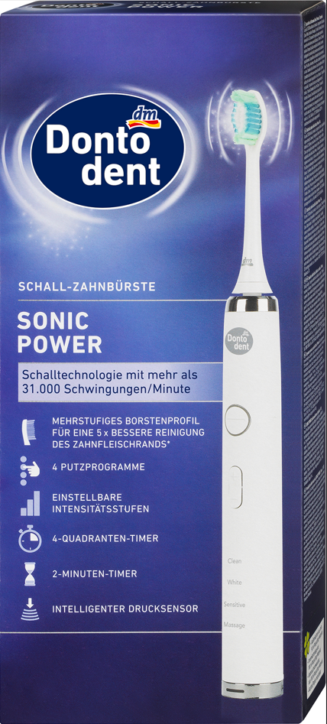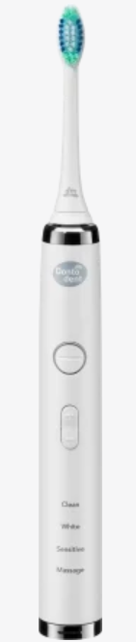

Denumirea produsului  EAN: | Dontodent  Periuță de dinți electrică  Sonic Power  EAN bucată: 4066447111736  EAN bax: 4066447111743
Produsul mai sus menționat îndeplinește reglementările de armonizare ale Uniunii Europene

2014/30/UE
2014/35/UE
2011/65/EU & 2015/863/UE
2009/125/CE
801/2013 & 1275/2008

Legi germane: ElektroG și BatterieG
ElektroG = Legea privind echipamentele electrice și electronice
BatterieG = Legea privind bateriile

Și este conform cu:
EN IEC 55014‑1:2021
EN IEC 55014‑2:2021
EN IEC 61000‑3‑2:2019+A1:2021
EN 61000‑3‑3:2013+A1:2019+A2:2021
EN 60335-1:2012 +A11:2014 + A13:2017 + A1:2019 + A14:2019 + A2:2019 + A15:2021
EN 60335-2-52: 2003+A1:2008 + A11:2010 + A12:2019
EN 62233: 2008
EN 50564: 2011
EN IEC 63000:2018

Obiectul declarației descrise mai sus este în conformitate cu dispozițiile Directivei 2011/65/UE a Parlamentului European și a Consiliului din 8 iunie 2011 privind restricțiile de utilizare a anumitor substanțe periculoase în echipamentele electrice și electronice.

Loc, Data | Karlsruhe, 6. Juni 2024
Semnătura | _________________________________________
Nume, Funcție | Eva-Maria Alisch, Manager brand Dontodent
Numele producătorului | dm-drogerie markt GmbH + Co. KG

